12.12.2017
3 День прохождения производственной практики в КГБУЗ КККОД им. А.И. Крыжановского в Клинико-Диагностической Лаборатории:

Работа на центрифуге
Ознакомилась с правилами работы на центрифуге

Правила работы на центрифуге

1.Установить на ровной поверхности;
2.Уравновесить четное количество пробирок (друг на против друга);
3.Включаем в сеть, плотно закрыв крышку;
4.Выстраеваем режим работы (1500 тысячи оборотов в мин. На 15 мин);
5.По истечению времени режима работы нажимаем кнопку «стоп», ждем полной остановки центрифуги вынимаем пробирки.
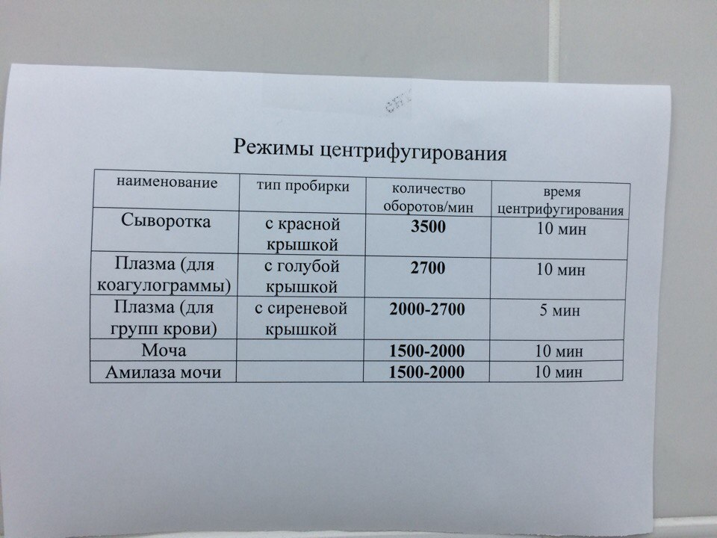
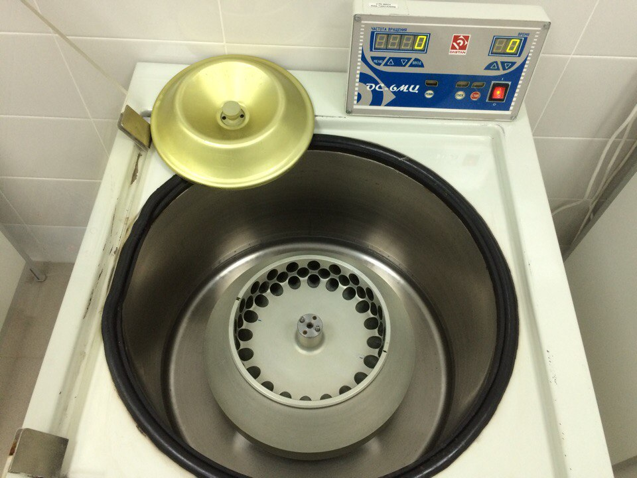
В третий день было зарегистрировано 117 бланков мочи.

